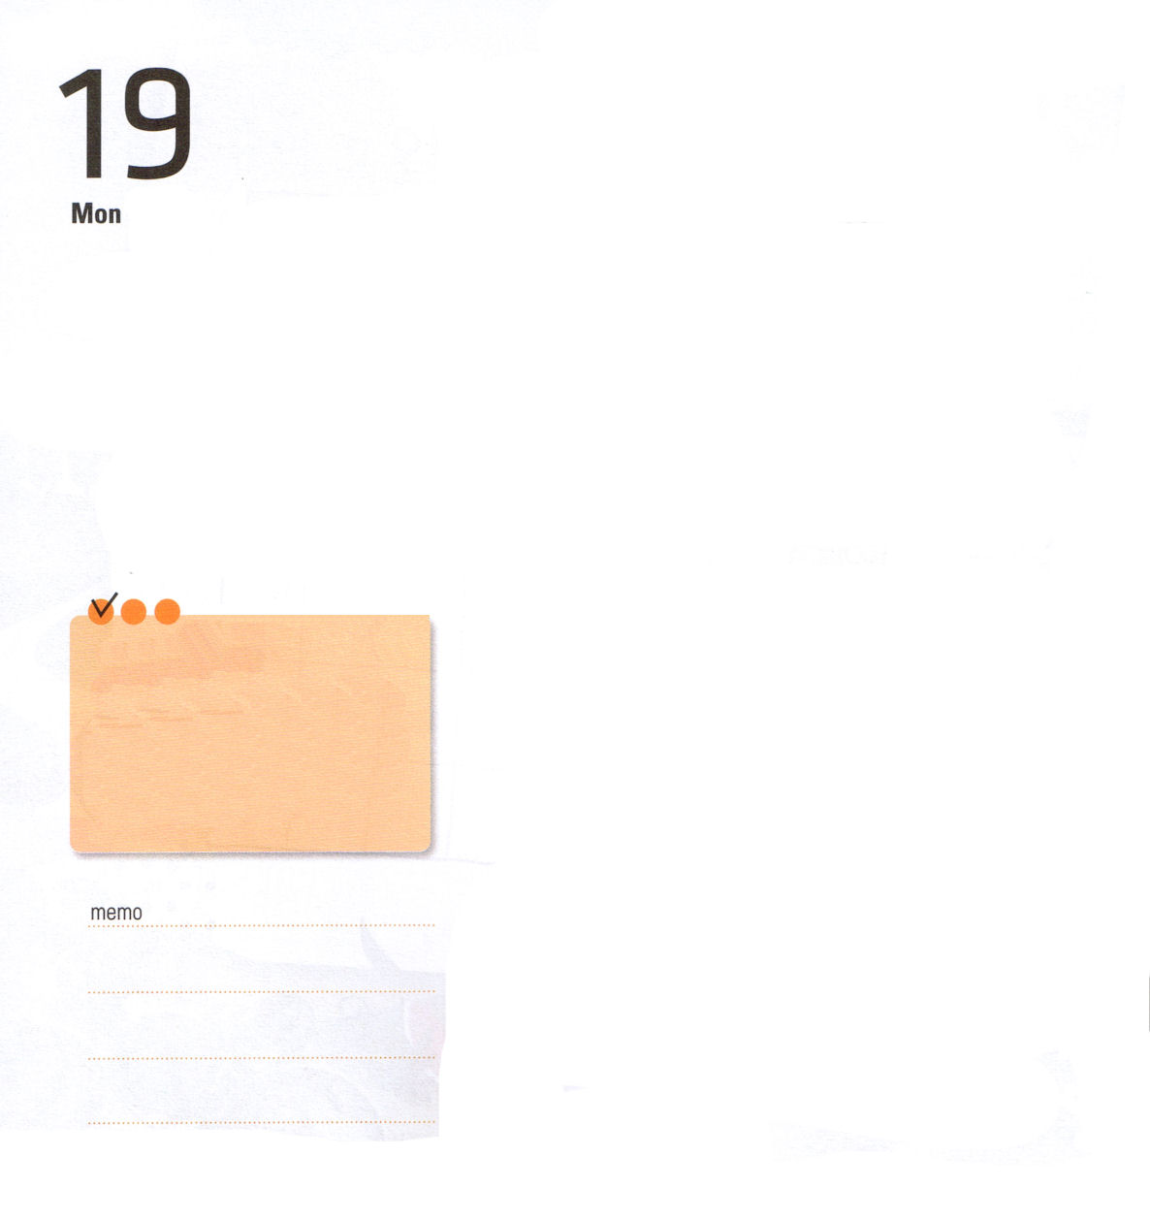

「ただイエスさまだけがキリストで、神様に会うただひとつの道です」パウロは、行く所ごとに力をつくして福音を伝えました。それで、多くの町に教会が立って、信じる人々がますます多くなるようになりました。パウロだけではなく、たくさんの弟子もそれぞれの現場で力をつくして福音を伝えました。彼らはみんな福音に深く根をおろしていたから、福音のために生きることをよろこんでいました。

福音は、私たちを罪とのろいとサタンの力から救う神様の愛のことばだと言えます。福音の中にたくさん入っている神様の愛を考えてみれば、自然に感謝とさんびがあふれます。そのようになれば、ほかのお友だちにも福音が伝わるように、家や教会や学校で小さなことであっても、もっと力をつくすことができる力が生まれます。レムナントである私が、今日、福音のために力をつくしてすべきことはなんでしょうか。
月曜日

定刻祈りに成功したらチェックしよう

ローマ16:12
主にあって労している、ツルパナとツルポサによろしく。主にあって非常に労苦した愛するペルシスによろしく。

その人が読んでいる本を見れば、その人の性格が自然に分かるようになる － W.チャモンド

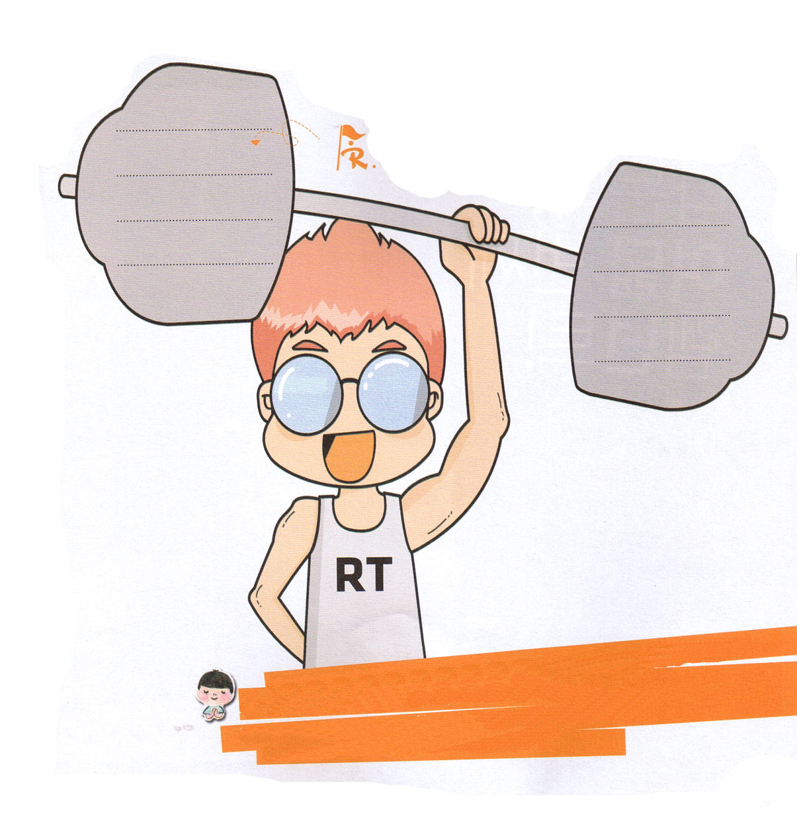
神様、パウロと多くの弟子たちが福音のために力をつくしたように、私も福音のためにすることを力をつくしてするように助けてください。家と教会と学校で、福音運動を味わえるほど、はたらいてください。イエス・キリストのお名前によってお祈りします。アーメン。
私が福音のためにすることができる
ことを書いてみよう



神様は315でによってのろいにおちいった世の中をう女のをしてくださいました。そして、出エジプト318をして、とのろいからされるのいけにえをされました。また、イザヤ714で、のからだをして人となってこられるいをしてくださいました。とうとう、神様のは、マタイ1615にのからだをして、女のとしてこの世に来られ、どおりにに、三日目によみがえり、この世をわれるイエス･キリストでされました。どんなの中でも、このをじ、って、神様にゆだねたヨセフ、モーセ、サムエル、ダビデ、エリシャ、イザヤ、パウロは、みんな、ときになったら、神様に大きなをささげるみを味わいました。

今から福音を持ったレムナントであるも、がよくできても、できなくても、でもくても、かっこうよくても、悪くても、家がかでも、しくても、どんなことにもれることなく、神様のをしっかりとにぎってりましょう。

火曜日

定刻祈りに成功したらチェックしよう

詩篇23:1
主は私の羊飼い。私は、乏しいことがありません。

知識は力だ － ベーコン

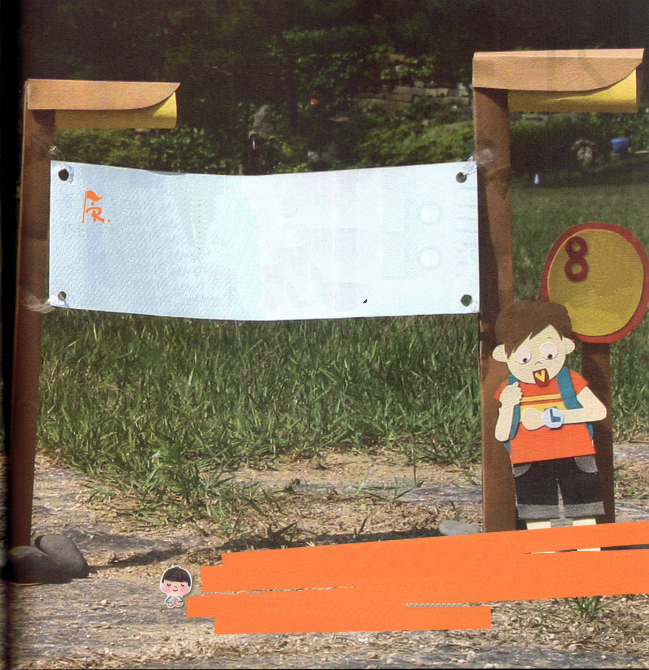
聖書の7人のレムナントが、神様の約束をしっかりとにぎって祈って、神様の時に、おどろくべき力を味わったことのように、私も神様の約束をしっかりと確信して、祈る8番目のレムナントにならせてください。イエス・キリストのお名前によってお祈りします。アーメン。
8番目のレムナント に、自分の
名前をいれて、7人のレムナントが
受けた祝福を考えよう
ヨセフ、モーセ、サムエル、ダビデ
エリシャ、イザヤ、パウロ
8番目のレムナント ！

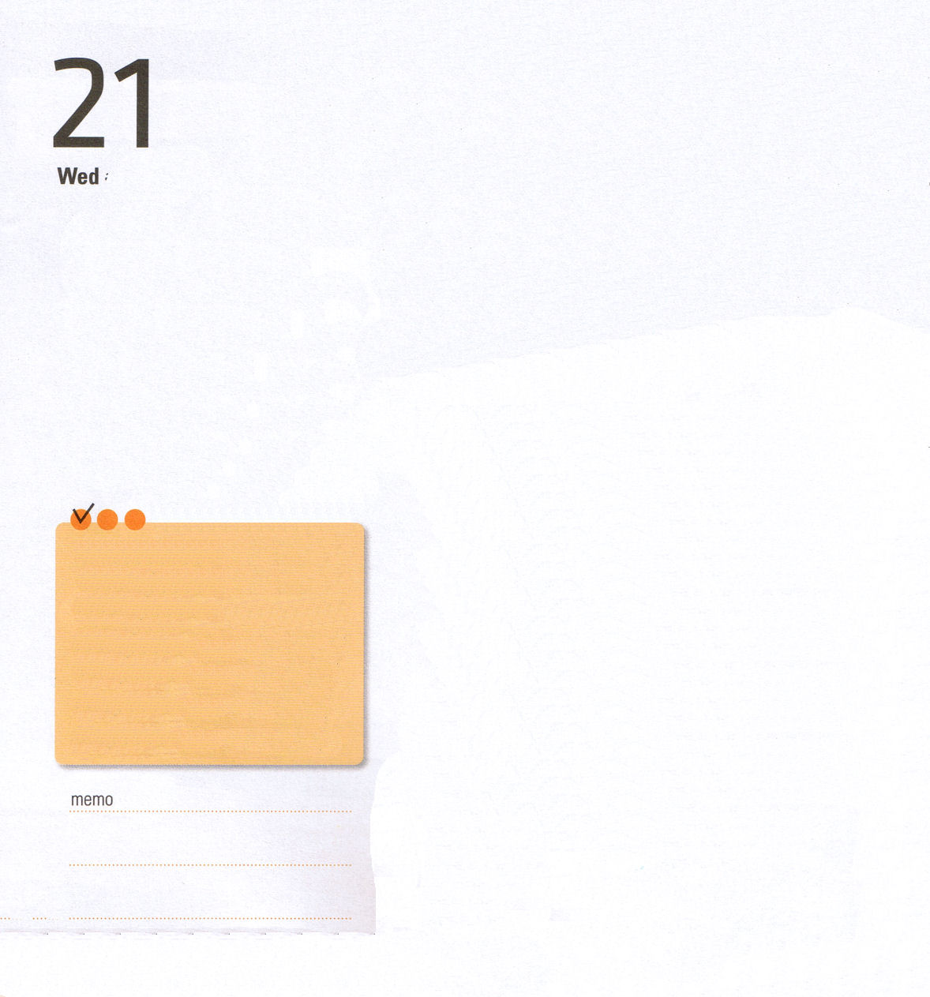

はしごがおれたり、くさっていたら、高い所に上がるのが大変です。しかし、土台がしっかりとしているならば、安心して上にあがることができます。未来に向けて一歩ずつ進む時も、どんな土台をふみながら行くのかが、すごく重要です。くさってゆれる弱い土台をふんで行っては、すぐ落ちたり、けがをするようになります。

神様は私たちが霊的な兵士、競技する者、労苦する農夫として生きて行くように信仰の土台をくださいました。一番目の土台は、すべての問題を解決した「イエス・キリスト」です。次の土台は、暗やみの勢力がくだかれる「神の国」です。三番目の土台は、聖霊に満たされてみちびかれてなされる「世界福音化」です。
最後の土台は、すべてのことに神様がくださる「知恵と思慮深さ」です。８番目のレムナントは、どんな問題が来ても心配せずに、神様がくださる土台をふんで堂々と前に進みましょう。

水曜日

定刻祈りに成功したらチェックしよう

Ⅱテモテ2:1-7
そこで、わが子よ。キリスト・イエスにある恵みによって強くなりなさい。多くの証人の前で私から聞いたことを、他の人にも教える力のある忠実な人たちにゆだねなさい。

読書はただ知識の材料を与えるだけで、それを自分のことにするのは思索の力だ － 作者未詳
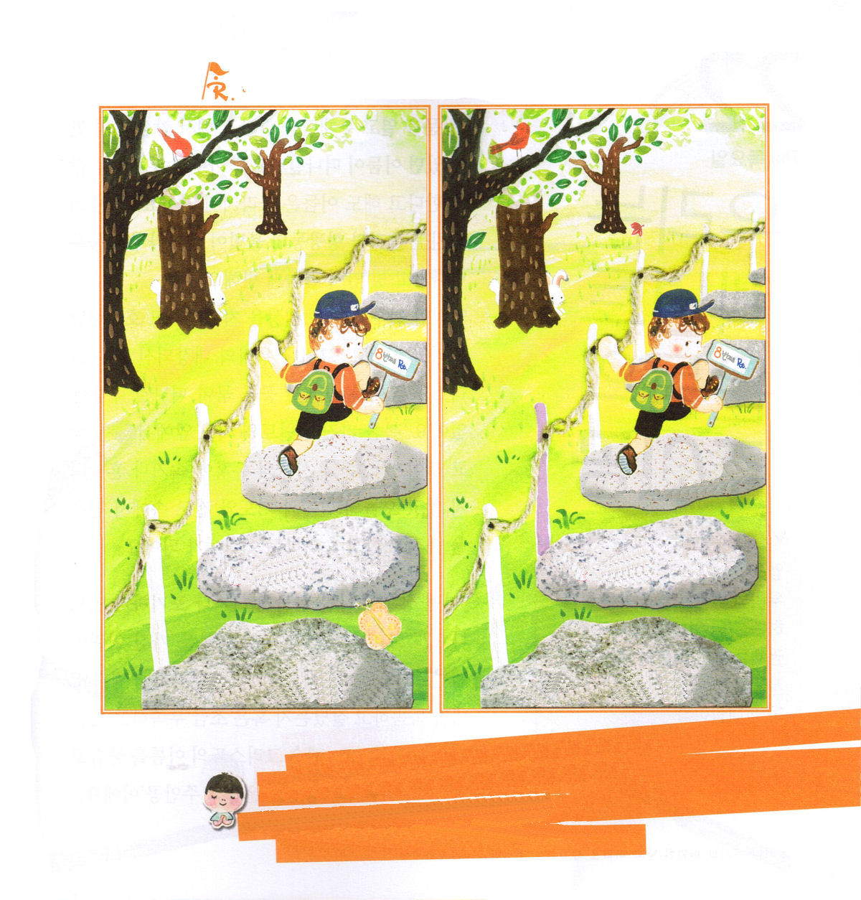
神様が私にくださった土台を考えながら、２つの絵の
ちがうところをさがしましょう。

世界福音化
世界福音化

神様、私を8番目のレムナントとしてよんでくださって、本当にありがとうございます。私にどんなことがあっても、ほかの言いわけをしないで、神様がくださった土台に力強くふみ出して出て行くことができるように信仰をください。
イエス・キリストのお名前によってお祈りします。アーメン。

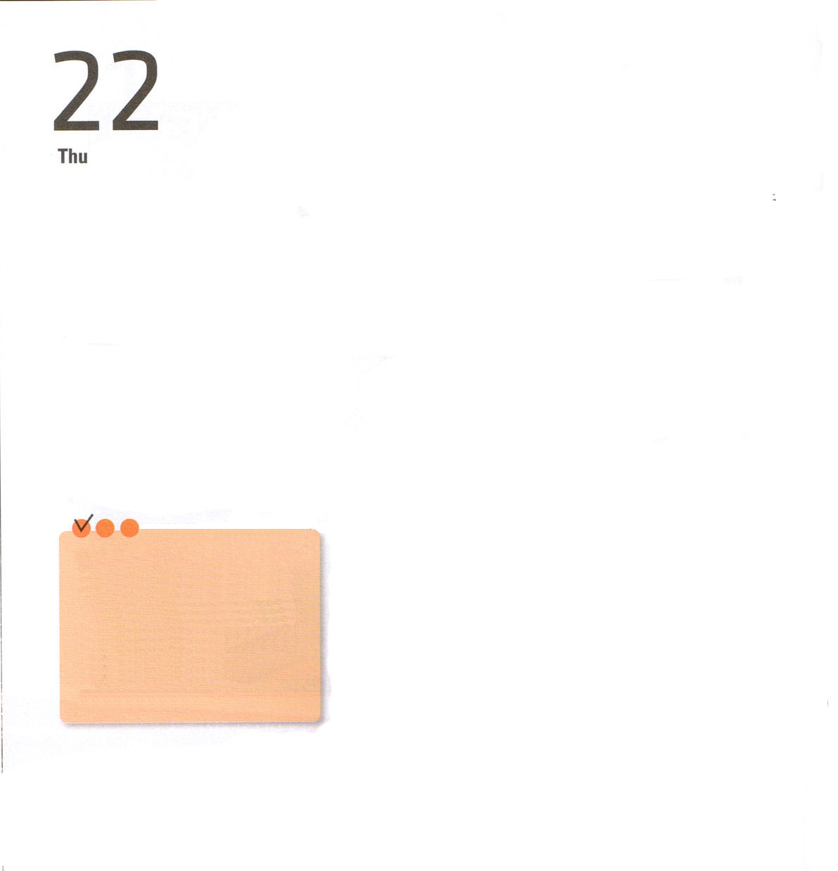

「窓を開けて、あおぐからといってまっくらな部屋の中にあるやみが出て行くでしょうか」いくらたくさんあおいだとしても、やみは消えません。電源のスイッチをつければ、あかりがついて、やみは消えて、部屋の中は明るく変わります。
霊的な敵であるサタンは、世の中を支配しようといつもじっとねらっています。しかし、私たちの隊長であるイエス・キリストのお名前の前では、かんぜんにしばられて、はなれていくしかないのです。福音を持ったレムナントの祈りの前で、ひざまずいてくずれるようになります。サタンの誘惑にだまされたり、揺れたりしないで、今日のみことばと祈りと伝道の中で信仰をにぎって、いつも勝利する子どもになりましょう。

「なにかの状況が私をたいへんだを思わせて、あきらめさせるのですか」しかし、あきらかな事実は、福音を持ったレムナントである( )を通して神の国がなされます。私が頭がよくてえらくても、あるいは少したりなくてまずそくても、関係ありません。イエス・キリストのお名前をにぎって進む「私たちがレムナント運動の主人公」です。

木曜日

定刻祈りに成功したらチェックしよう

エペソ6:12
私たちの格闘は血肉に対するものではなく、主権、力、この暗やみの世界の支配者たち、また、天にいるもろもろの悪霊に対するものです。

読書とは、自分の頭が他人の頭で考えることだ － ショーペンハウアー

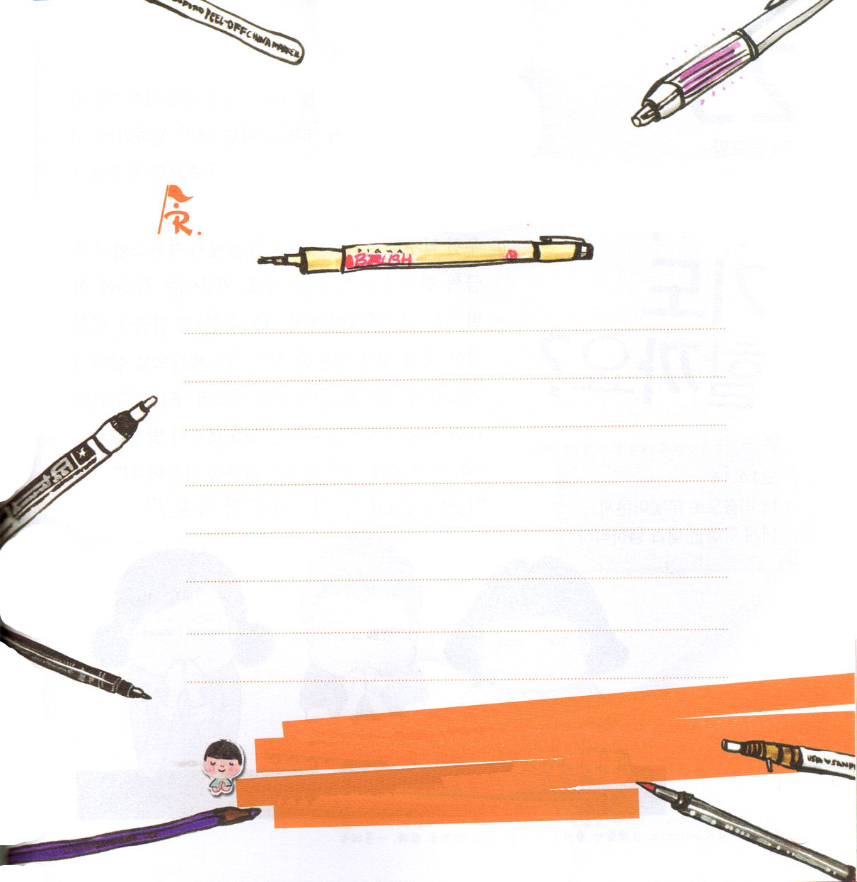

神の国が臨むように祈り、タイトルに合わせて詩を書いてね
神様、サタンが神様の子どもである私を倒そうとしますが、揺れない確信をくださって感謝します。神の国を立てて、霊的な戦いでサタンをくだき、勝利するレムナント運動の主人公にならせてください。
イエス・キリストのお名前によってお祈りします。アーメン。

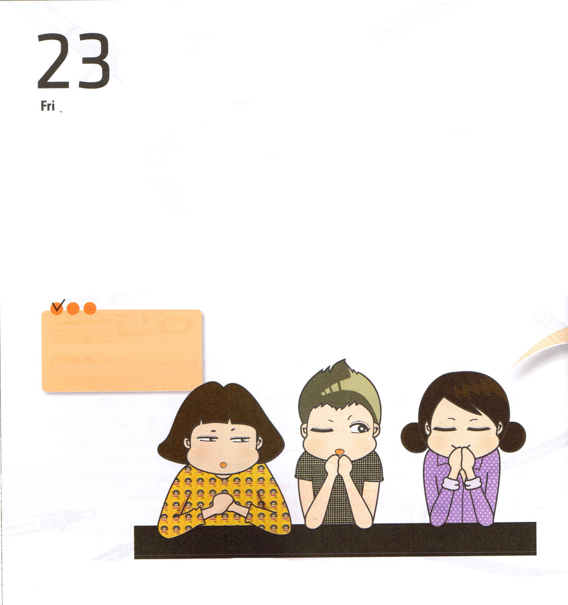
イエス様は、ヨハネ14章14節のみことばから「わたしの名で何かをわたしに求めるなら、わたしはそれをしましょう」とたしかに約束されました。イエス様が重要におっしゃった祈りをどのようにすればよいのでしょうか。
まず、むりやりにするよりも、私の生活の中で、自然に少しずつ楽にはじめてみましょう。はじめには、一日に一度、1分くらいずつ <子どもの祈りの手帳>のみことばを黙想して、私の生活に適用したことを祈りの課題にして祈ることができます。具体的な祈りの内容は、救いに対する感謝と福音を味わう伝道から見つけます。
「さあ、いっしょに、いちばんしあわせな時間を作りましょう！」
「Let's Go！私たち、祈りましょうか？」

金曜日

定刻祈りに成功したらチェックしよう

ヨハネ14:14
あなたがたが、わたしの名によって何かをわたしに求めるなら、わたしはそれをしましょう。

読書ほど値なしに、長い間、楽しみを味わうことができるものはない – モンテーニュ

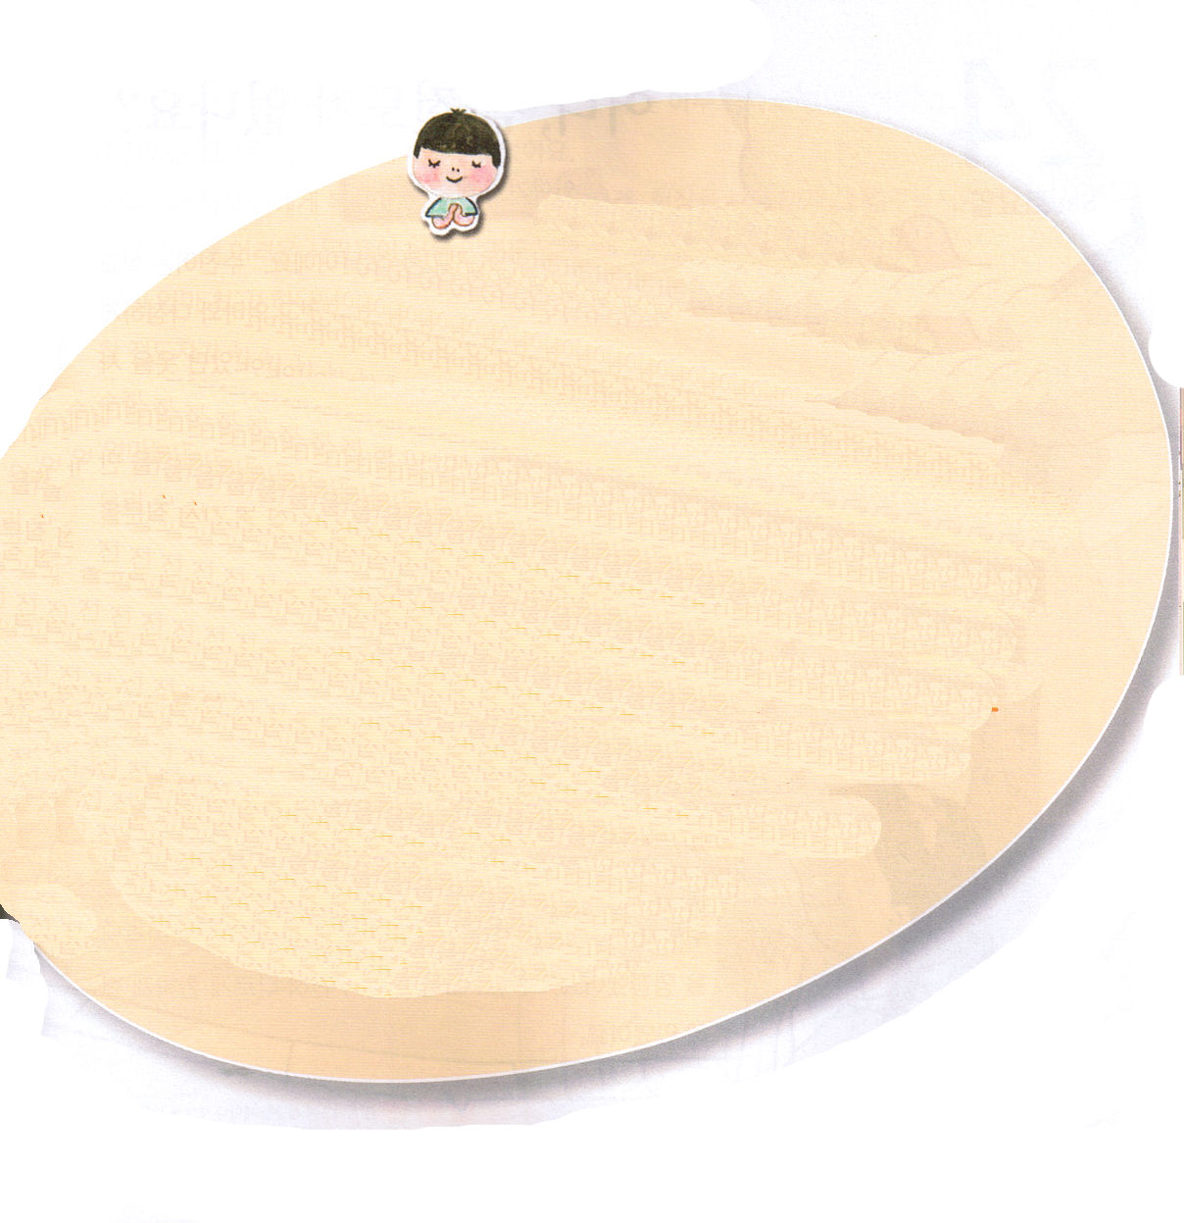
愛の神様
私（ ）は罪人です。
どこからきて、なにをして、どこに行くのか
知らずにさまよっていました。今、私の心のとびらを開いて
イエス様を私の救い主として、受け入れます。
私の中にはいってきてくださって、私の主人になってください。
今までおかした罪、今おかす罪、これからおかす罪まで、
すべて十字架のとうとい血で洗ってゆるしてくださり
私を神様の子どもとしてください。今から
天国に行くまで、みちびいてくださることをしんじて
感謝します。イエス様のお名前によって
お祈りします。アーメン
人とはその顔つき、勇ましさ、先祖や家系をもって話すのではない。
ただ、読書する学のある者なら、むしろ話すべきである。 – 孔子
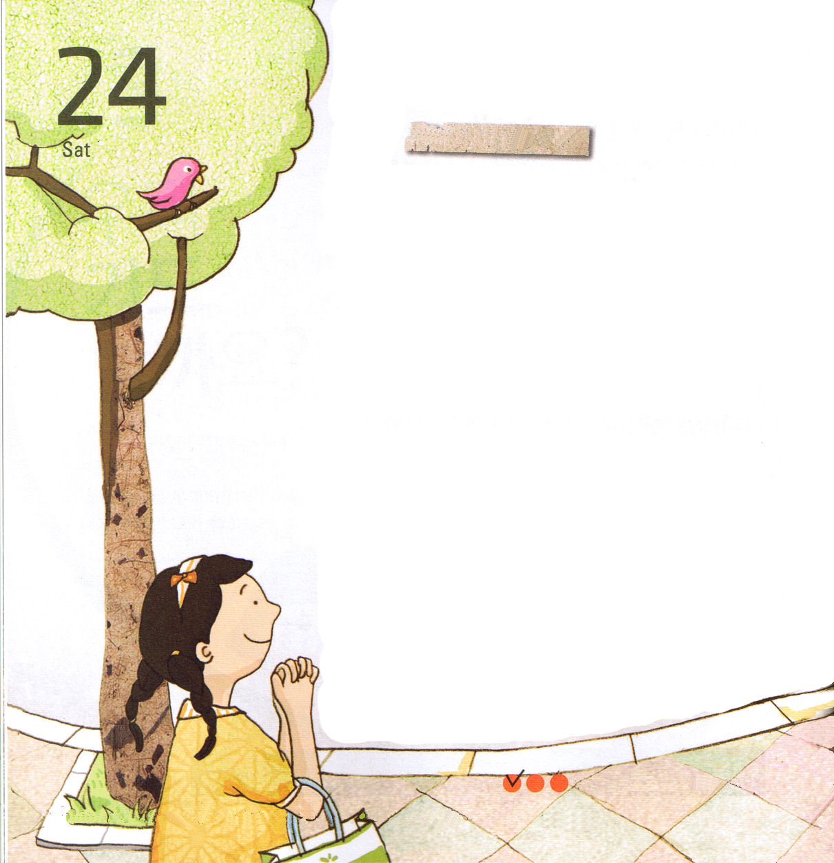
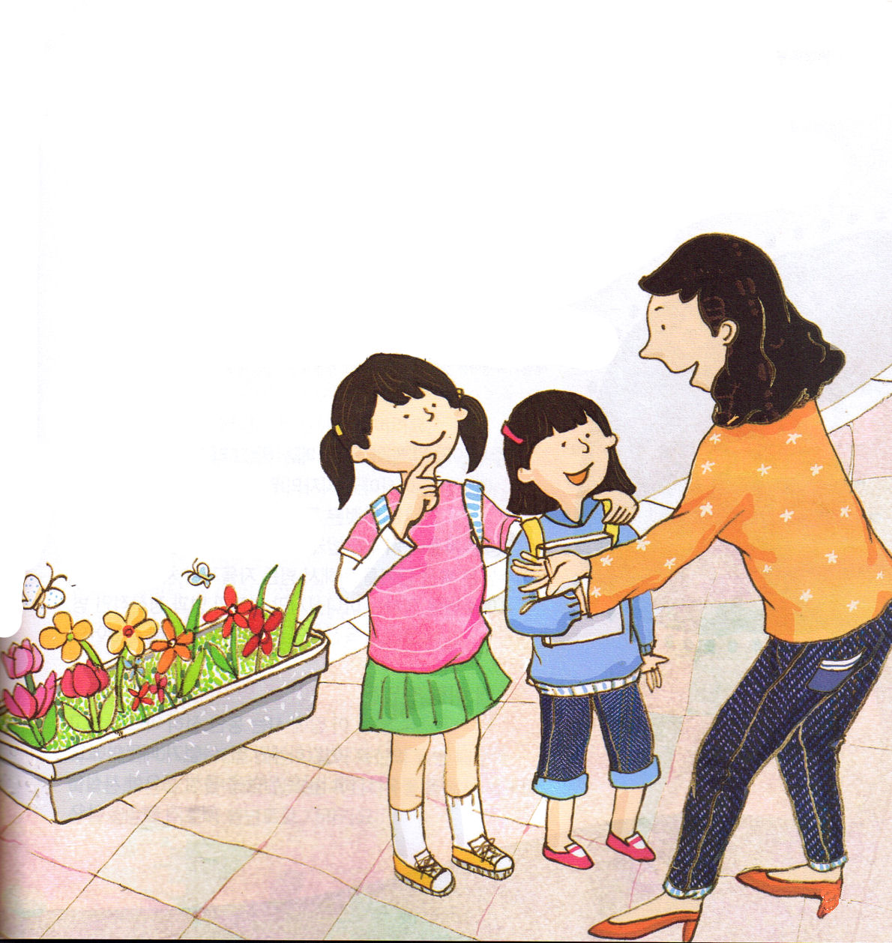
土曜日
「今日はママとショッピングしに行くことにした日です」
カズミは、学校が終わったらすぐに家に走って帰りました。そして、ママとなかよく手をつないでショッピングをしました。それまで、買いたいと見ていた服を買って、おいしいお昼も食べて、楽しい時間をとごしました。ところであちこち道を通っていたら、姉妹だと思える女の子二人に会いました。ママは、ためらわずに近づいて、いくつかの質問をして、すぐに福音を伝えました。

お姉さんのほうは、カズミと同じ4年生で、1 年生の妹と放課後に教室に夕方までいて、家に帰るとちゅうでした。親が夜おそくまで働いているから、妹のめんどうを見なければならず、自分はいつもさびしいと言いました。時には一人でトイレへ行くことができないほど、こわい気がすると言いました。ママがこの姉妹に福音を伝えたとき、カズミは横で祈
りで助けました。二人の姉妹は、きちんと受け入れの祈りをして、心からイエス様を受け入れました。それから見たら、顔がまったくちがうように明るくなっていました。
「ママ、ママはどこででも福音を伝える準備をしているの？私はそんなことを考えてもいなかったけど・・・」
カズミは家に帰ってママに聞きました。
「神様がママに福音を伝える心をくださったの。現場を見れば、さっきの友だちのように、神様に会えずに苦しんでいる人々があまりにも多いのよ。」
カズミはママがもっとほこらしく思えました。
「ママは最高！神様がよろこんでおられるよ。牧師先生がおっしゃるまことの伝道者はきっとママみたいだという気がする」
カズミが言うと、ママはこのように言いました。
「ママが福音を伝えるとき、カズミが横で祈って
いたのを感じたわ。
カズミは小さな伝道者
みたいよ。
ママも本当にカズミの
ことをほこりに思うわ」
ママとカズミは
目を合わせて笑いました。

定刻祈りに成功したらチェックしよう

おはなし黙想４
まことの伝道者はいないのですか？
本がない家は、ドアがない住宅のようだ。本がない部屋はたましいがぬけた肉体のようだ ー キケロ

